Отчёт
по итоговому мероприятию по «Проекту игропедагогики «Дзолюк».
Для совершенствования практического опыта и повышения мотивации педагогов и родителей по организации семейных детско - родительских театров с выступлением на коми языке 31 .10. 2014 года в МОУ " Сторожевская СОШ" проведен фестиваль семейных детско - родительских театров "Ворсам театрысь".Была показана концертная программа " Коми йὅзлӧн арся гажὅдчӧмъяс" с участием воспитанников старшей и подготовительной групп ДО ,их родителей и воспитателей.

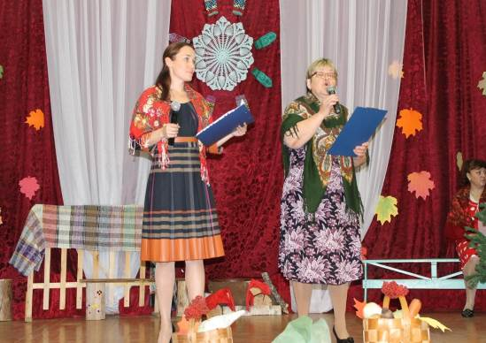

На фестиваль были приглашены воспитатели ,родители ,а также педагоги ,реализующие проект "Мастерская игропедагогики " Дзолюк" по ФГОС .В мероприятии приняли участие руководитель проекта Остапова З.В (кандидат педагогических наук, заведующая лабораторией национальных проблем дошкольного образования КРИРО),специалисты проекта : Сопова М.Н. (преподаватель Сыктывкарского гуманитарного педагогического колледжа им. И. А. Куратова) , Кулышева Л.Г. (методист, член Правления межрегиональной общественной организации "Коми велὅдысь",представитель регионального МОД "Коми войтыр"),Мамонтова И.В. (методист кабинета Управления образования администрации муниципального района "Корткеросский") ,Мальцева Н.Б. (воспитатель высшей категории МБДОУ "Детский сад № 93 общеразвивающего вида" ), Макарова О.С. (заместитель директора по воспитательной работе МОУ "Сторожевская СОШ" ).Большой вклад в подготовку и проведение мероприятия внесли воспитатели ДО : Малькова Н.И. ,Макарова В.Н., Габова Г.И.
Фестиваль прошἓл на высоком художественном и ярком эмоциональном уровне, что позволило достичь цели - популяризации досуга на коми языке.

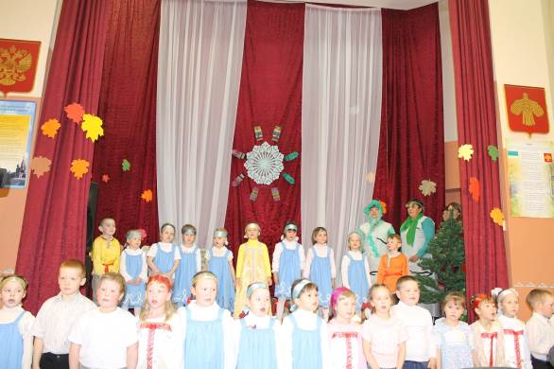
Он вызвал большой интерес у жителей села, поэтому концертная программа проходила при полном зале .В программе были представлены интересные номера в различных жанрах: инсценировки - по сказке С.Пылаевой "Колὅ аслыд заптысьны ",по басне И.А .Крылова "Стрекоза и муравей"- "Юрсигусь да кодзувкот";песни коми поэтов и композиторов, коми народные танцы, старинные коми игры, стихотворения коми поэтов. Зрителям была представлена большая презентация, сопровождающая ход праздника.
Инсценировка по сказке С.Пылаевой.
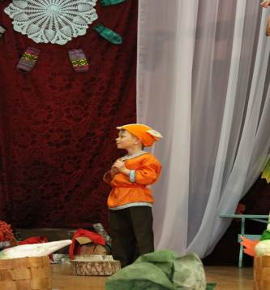

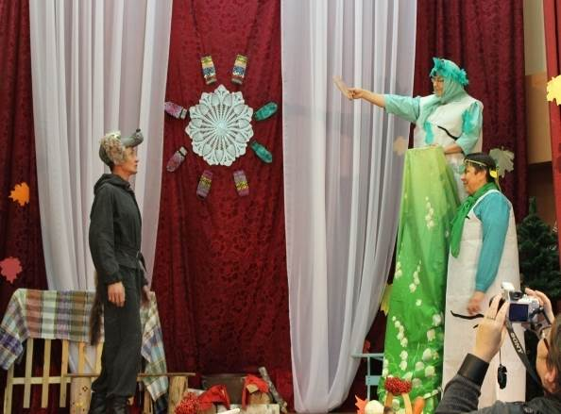

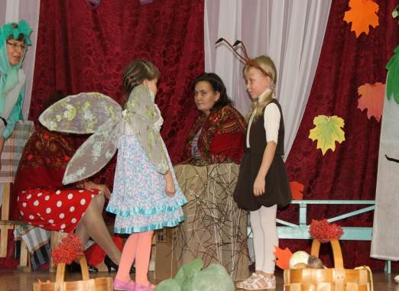

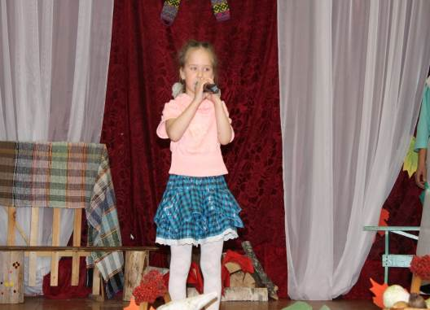

Инсценировка по басне , чтение стихотворения "Тшакла" детьми подготовительной группы.
Исполнение песни и коми танца детьми старшей группы.

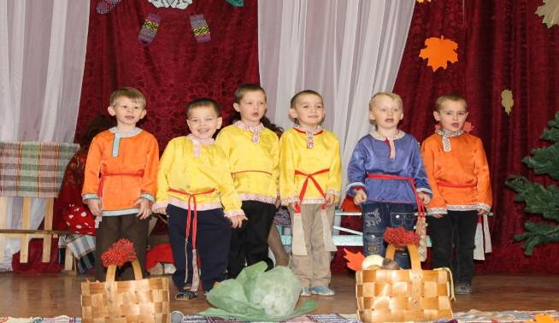
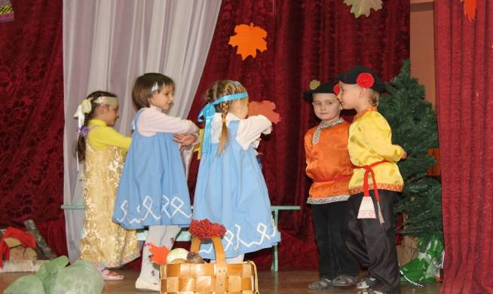

Коми старинные игры.
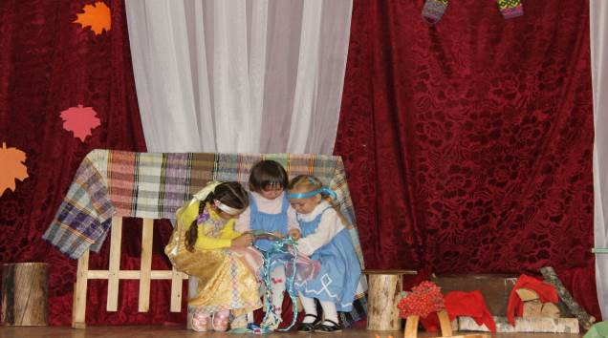
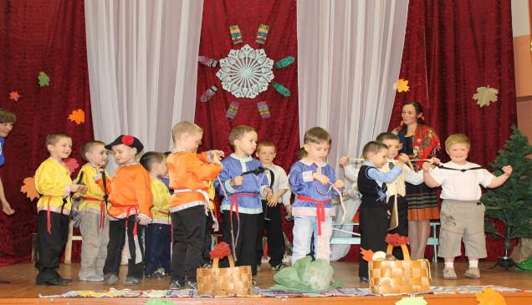
Своἓ творчество представляли как дети ,так и их родители: Калистратова С.Л., Калистратов П.А., Тарабукина Е.С., Панюкова М.Н. ,Кобзева О.М. ,Колегова Д.А., Мишарина Н.В., Зарубина Т.В. ,Русанова Ю.В., Карпова Т.В. ,Карпов М.М., Ладанова О.М., Косолапова В.В.

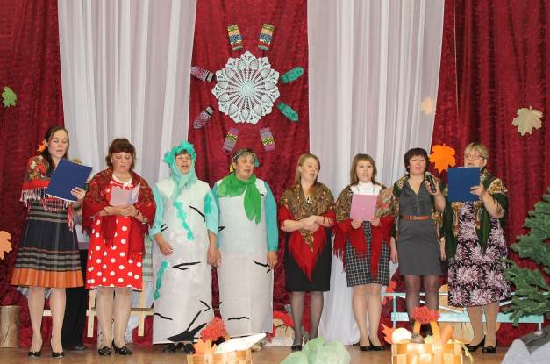
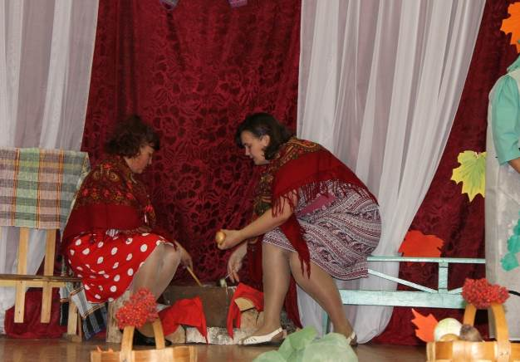
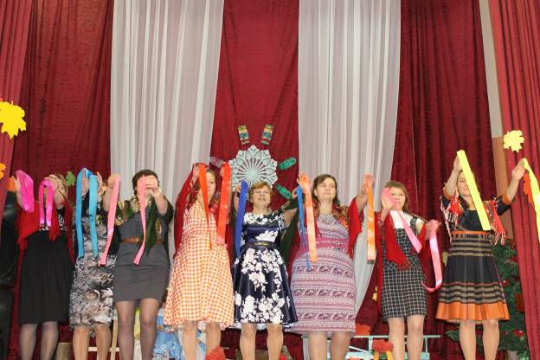

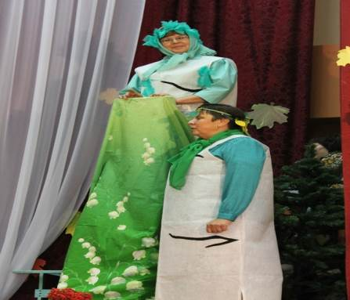

Фестиваль прошἓл в доброй , творческой обстановке, выявил множество талантов. Освещался телевидением КТРК "Юрган".
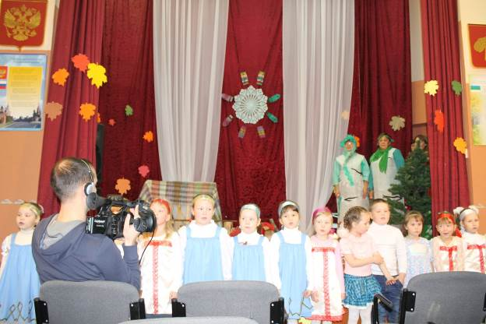
Зрители тепло принимали каждое выступление. Понравилось им и выступление гостей фестиваля - ансамбля "Ловъя ва" из Нившеры под руководством Попова Г.И.

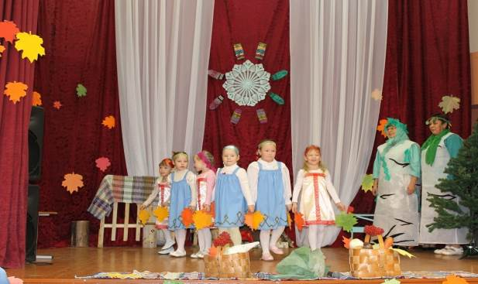
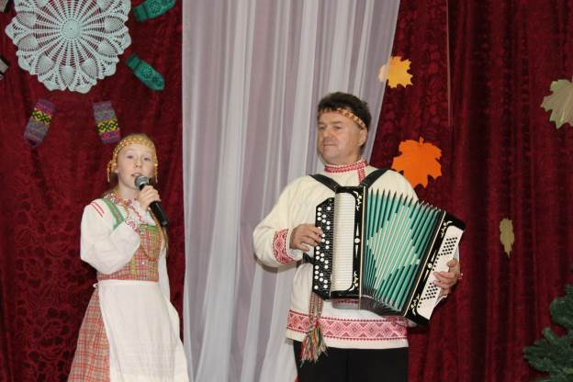

Завершился фестиваль вручением ценных подарков воспитанникам ДО, награждением благодарственными письмами родителей, принимавших участие в проекте и дипломами воспитателей и музыкального руководителя за успешную проведенную работу.

